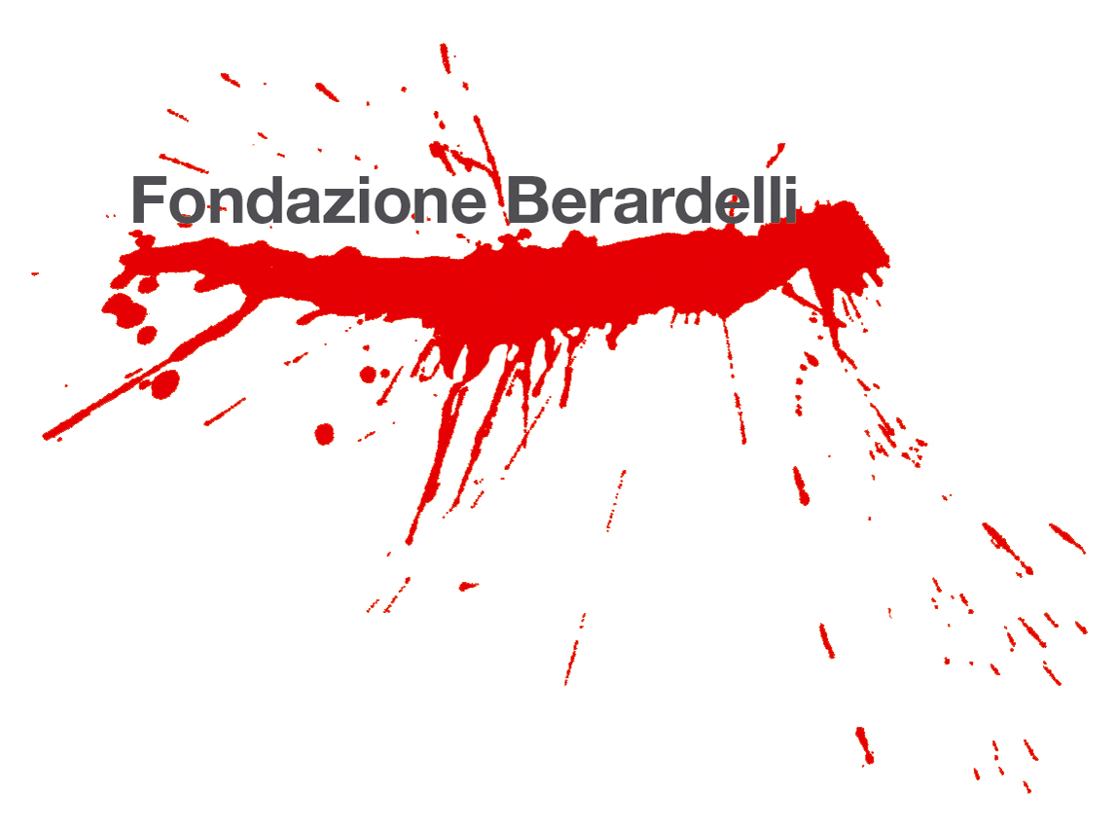
Filosofia dell'arte.
(E il critico puntato sul mondo).

Achille Bonito Oliva
febbraio2009

L'arte e la critica partecipano alla produzione materiale del pensiero. L'arte mediante una sua messa in opera, visiva quanto lampante, la critica attraverso la traduzione in pensiero riflesso, mediato dalla scrittura. Ma sia l'arte sia la critica elaborano una visione che non punta più sulla totalità, bensì sul frammento e sulla deriva. Consapevoli che ogni totalità, ogni aspirazione di conoscenza totale significa pur sempre fondazione di un sistema totalitario del pensiero che esclude l'irruzione della realtà, che spesso non si lascia guardare ma ci assale e ci sale da dietro le spalle. L'arte e la critica si precludono ormai la possibilità di una bella frontalità. Ci invitano piuttosto al colpo d'occhio, al pensiero che ci coglie di sorpresa, alla parola che si arrotola sotto il palato.
Ma che cosa forma la censura tra la produzione orizzontale del quotidiano e quella verticale dell'arte e della riflessione critica? Che cosa separa e ci separa dai fantasmi domestici della convenzione sociale? Il confine che segnala la biforcazione è la pratica di una doppia possibilità: la tolleranza e l'intolleranza. Sicuramente la realtà si muove sotto il segno belligerante dell'intolleranza, dell'esclusione e della sopraffazione. Il reale non tollera inciampo, si muove fingendo casualità e diversità, ma sviluppa sempre un percorso legato a un progetto che elabora catture e cadute.
L'arte di Innocente si muove invece lungo derive e scarti, lungo vie che non sono mai maestre ma sempre sentieri interrotti della polverizzazione e della curva a gomito. Qui non esistono percorsi privilegiati, non esistono punti di arrivo o il confronto della sosta. Finalmente l'arte ha smesso il travestimento dell'eterna novità, per indossare graziosamente la propria nudità. Ora sono gli artisti stessi a esclamare che il re è nudo! Allora alla critica non spetta più il ruolo controllato dell'esclamazione, di chi partecipa vestito alla scampagnata, bensì quello che fonda il momento della tolleranza, della possibilità dell'incrocio e della diversa coesistenza. Questo è possibile soltanto se lo sguardo abbandona la torre di controllo, e si abitua alla precarietà del colpo d'occhio naturalmente Innocente.
La tolleranza introduce la possibilità di impedire ogni esclusione, di scambiare congiunzione, di barattare più cose contro una sola. L'intolleranza invece pratica le sue sopraffazioni e i suoi soprusi per ridurre il mondo a pura impossibilità. La tolleranza nasce dalla consapevolezza di chi ha abbandonato la torre, il controllo e ogni precauzione, perché ormai l'espropriazione è avvenuta, ora si tratta di continuare, di infierire sulla propria derealizzazione, di piantare il proprio osservatorio all'altezza del piede. Apollinaire involontariamente introduce in un racconto, dal titolo falsamente evidente, Guide, il confine fra intolleranza e tolleranza. Lo scrittore racconta dell'incontro con un suo amico di scuola, il nobile Ignace d'Ormesan, che per guadagnarsi da vivere fa la guida, portando per Parigi gruppi di turisti. Ma egli si professa artista, e per darne prova invita l'amico Apollinaire a partecipare a una visita guidata. Generalmente un giro turistico è l'introduzione nel luogo comune, nella citazione di notizie, in cui la storia è semplice ricognizione dello statistico.
Qui invece Ormesan opera uno spostamento, una alterazione della storia, introducendo variazioni fantastiche al posto di una descrizione filologica e fedele alla toponomastica dei posti. Così nella visita fa incursione la rivisitazione, interamente abitata dall'immaginario. Ormesan denomina tale attività amphonie, dal nome di una ninfa che aveva il potere di trasformare le pietre dure dei palazzi in pietre molli. Così egli, con i suoi racconti fantastici, trasforma i monumenti di Parigi a somiglianza del suo immaginario. Apollinaire assiste a una amphonie, denominata “propatria”, in cui il palazzo del ministero degli esteri diventa nella descrizione la Bastiglia. La tolleranza dell'arte, del racconto orale, permette la possibilità del coesistere della Bastiglia fantastica con il Quai d'Orsai. L'arte non gioca all'esclusione, alla sopraffazione, bensì all'intesa irresponsabilità dell'incompetenza. In questo caso l'incompetenza consiste nel diritto dell'arte a parlare una nominazione che differisce il reale e lo include nella vita graziosa del linguaggio, dimostrando che le cose volano.
In seguito Apollinaire riceve una lettera dal carcere, in cui Ormesan gli chiede aiuto, un intervento presso il tribunale per spiegare ai giudici che egli è un artista e che il suo arresto è la censura di un intervento artistico. Infatti l'arresto era avvenuto durante una amphonie, denominata toison d'or, dal mito degli argonauti. Egli aveva portato i suoi turisti davanti a una gioielleria e aveva effettuato una spaccata di una vetrina, impossessandosi dei gioielli, oggetto sostitutivo del Vello d'oro.
Anche la tolleranza dell'arte di Innocente viene brutalmente attraversata dall'intolleranza della realtà, che sopporta dell'arte soltanto una produzione di metafore, ma non la responsabilità di una diversa nominazione e di una sua manomissione. La competenza dell'esproprio spetta interamente al sistema sociale e non a chi se ne fa soggetto. L'intolleranza scatta nel momento in cui l'artista investe la realtà di una forte carica simbolica: la realtà non si lascia arricchire, vuole restare ancorata all'economia dell'apparire. Davanti a tale constatazione, Apollinaire non risponde alla richiesta d'aiuto dell'amico artista, egli che avrebbe potuto segnalare il confine tra l'arte e la realtà. Perché la critica partecipa al sistema della tolleranza, fino al punto di non poter mai intervenire durante il processo creativo ma sempre dopo, quando la catastrofe dell'opera è già avvenuta e non si può più evitarla. Ormai Ormesan ha compiuto la sua opera di effrazione, il gesto catastrofico è giunto a compimento. La tolleranza della critica consiste nel socializzare la rottura dell'equilibrio tettonico perpetrato dal linguaggio dell'arte, nell'assicurare all'artista una incolumità morale che nasce dalla pratica della tolleranza. Ma puntualmente la realtà, armata del suo senso di esclusività, non accetta il ruolo fariseo del critico, non accoglie l'invito a aprire dei varchi. Così la critica, come istituto, deve affrontare il proprio vuoto ideologico, la caduta dell'angelo, della bella motivazione che le riconosceva funzione e statuto. Finalmente il critico d'arte deve partire da un nuovo assunto, quello della realtà che lo deresponsabilizza e lo dimette dal suo ruolo di spegnitore di incendi. Gli restano il ruolo del notaio che testimonia a memoria futura, che moralisticamente pensa di svolgere un lavoro edificante, oppure quello di chi accetta la leggerezza del proprio compito, l'inutilità del proprio sguardo. La postcritica comincia a operare proprio da questa condizione, senza farsi allarmare dalla mancanza della tradizionale funzione. Anzi, partendo da una sterilità di partenza, nel senso che non porta in nessun luogo, la critica diventa attività che adopera il lavoro dell'artista come felice inciampo, sempre accettando l'idea di piantare il punto di osservazione all'altezza del piede. Perché chi guarda in alto, all'altezza dell'arte, non vede dove mette il piede. Il critico cammina su un solo piede, abituato com'è a esercitare un senso solamente, il vedere. Ora le esperienze dell'arte di Innocente ci portano finalmente a vagare fuori dall'idea repressiva che chi immagina (l'artista) parla e chi guarda (il critico) scrive. Ora è saltata la docilità delle distanze, l'artista Innocente caccia il critico dal Tempio e si chiude anch'egli fuori dalla porta. Allora il critico deve approfittare della propria diaspora e della propria debolezza rifiutando il ruolo di chi ha sempre occhi per vedere. Impugnando il mito della funzione, egli amplia lo spazio della tolleranza, dilata l'angusto luogo della schiavitù analitica. Se siamo già all'altezza del piede, non è possibile scendere più in basso, per cui la critica non può far altro che accavallare le gambe, e non è detto che sia per la società un gesto edificante!
D'altronde il critico ha sempre ritardato il suo arrivo sul luogo della catastrofe, in maniera filistea ha sempre rimpianto di non avere la casa che affacci direttamente sui giardini silenziosi dell'arte. E' ora di impiegare meglio questo ritardo, di approfittare del fatto di non partecipare ai dissesti del giardino di delizia, stringendo ancor più le gambe accavallate per non correre il rischio di arrivare in tempo e non incorrere in tentazione! Il postcritico gioca la propria peripezia da fermo, non rimpiange di non poter accorrere, né correre. Non gli resta che togliersi gli occhiali che si era fatto crescere, appendere gli occhi al chiodo e mettersi anche lui a ridere. Tornato pure lui nudo, il critico d'arte incrocia gli artisti che gli portano le loro amphonies, le pietre molli di un nuovo tempio che si trasforma quando nessuno lo guarda. Ora si richiede al critico di togliersi gli occhiali e di mantenere il riserbo delle gambe incrociate.
Io credo che soltanto le opere possano essere fatte a arte. I templi possono essere fatti a regola d'arte, secondo una perizia culturale e organizzativa. La perizia culturale non può non coincidere con la capacità del critico di entrare in sincronia con l'intensità dell'opera che gli permette di passare dal momento cinico dello sguardo a quello necessariamente patetico dell'incontro con l'arte. Insomma il critico vede la Madonna, deve avere le sue apparizioni, cadere da cavallo sulla via di Damasco. In un momento in cui la critica viaggia squallidamente, tenendo la testa attaccata ai piedi, attenta a non inciampare, e restare con il suo logos in mano, come una ventiquattrore, io credo invece importante risalire la montagna alla ricerca di quegli artisti, come scrissi anni fa, che fanno dell'arte un respiro primario. In un momento in cui ci sono degli imbecilli che ancora ci chiedono di scegliere tra Van Gogh e Cézanne, io dico che l'arte è un tessuto unitario che ogni artista ha diritto di lacerare, proprio per correre quell'avventura, quell'esemplare deriva che è alla base dell'arte. A me sembra che gli artisti che fanno delle opere ad arte come Innocente siano tra quelli che hanno scelto l'avventura creativa invece dei giochi di corridoio, le strategie da tavolino, le domestiche maledizioni notturne del bar. Il tempio è fatto a regola d'arte quando riesce a sintonizzarsi su questa lunghezza d'onda, quando riesce a rendere partecipi quegli artisti che credono l'opera la parola attraverso cui parlare e il tempio il luogo esemplare per ogni confronto e ogni rapporto.
Non bisogna avere pregiudizi idealistici e pensare all'arte come a una realtà intoccabile da lasciare incontaminata, pena la sua caduta a merce culturale e economica. La critica oggi non deve mediare un bel niente, dove (se vi riesce) lasciarsi andare e lasciarsi trafiggere dalle frecce dell'arte come san Sebastiano. La velocità non ha nulla di opportunistico ma nasce, direttamente da un'attitudine, quella di sapere inciampare, sbattere la faccia sopra le improvvise apparizioni dell'arte, che notoriamente non sono molte. Quindi la velocità non è furto con destrezza dei tesori dell'arte, ma al contrario capacità di sapersi spogliare dallo sguardo per indossare una vista più lunga e roteante, che non guarda soltanto in avanti, ai fasti dell'attualità, ma anche alle rovine del passato, alla storia dell'arte senza un particolare diritto di prelazione ma con il diritto di un saccheggio che non si ferma davanti a nulla. L'artista Innocente oggi riporta una moralità nel proprio lavoro, una tensione riscontrabile nell'arte medioevale, per rifondare una centralità dell'esperienza artistica. Quindi non si tratta per il critico di praticare una velocità fagocitante, tanto non è possibile assorbire l'arte. Bensì di abbandonarsi al flusso di una materia, quella della pittura, da cui si levano mille miasmi e mille tensioni, che non tutti i critici riescono a sopportare. Perché si sa che la critica è sempre portata soltanto per i buoni odori e per i profumini dell'intelligenza. Il fenomeno dunque non è inquietante anche perché corrisponde alla natura del lavoro attuale, fatto di un'arte al positivo, che ha perso il moralismo repressivo a favore di un'apertura allo scambio felice, alla comunicazione intersoggettiva, a un movimento d'incontro con il sociale.

